Orientações Terapêuticas
Por Hannah Boettcher , Stefan G. Hofmann e Q. Jade Wu
Universidade de Boston
No século passado, diversas orientações psicoterapêuticas ganharam popularidade no tratamento de doenças mentais. Este módulo descreve algumas das abordagens terapêuticas mais conhecidas e explica a história, técnicas, vantagens e desvantagens associadas a cada uma. A abordagem moderna mais eficaz é a terapia cognitivo-comportamental (TCC). Também discutimos terapia psicanalítica, terapia centrada na pessoa e abordagens baseadas na atenção plena. A terapia medicamentosa e novas estratégias de tratamento emergentes também serão brevemente exploradas.

objetivos de aprendizado
- Familiarize-se com as abordagens de psicoterapia mais amplamente praticadas.
- Para cada abordagem terapêutica, considere: histórico, objetivos, técnicas principais e suporte empírico.
- Considere o impacto das estratégias emergentes de tratamento na saúde mental.

Introdução
A história da doença mental pode ser rastreada até 1500 aC, quando os antigos egípcios notaram casos de “concentração distorcida” e “angústia emocional no coração ou na mente” ( Nasser, 1987 ). Hoje, quase metade de todos os americanos sofrerá de doença mental em algum momento de suas vidas, e os problemas de saúde mental afetam mais de um quarto da população em um determinado ano ( Kessler et al., 2005). Felizmente, existe uma variedade de psicoterapias para tratar doenças mentais. Este módulo fornece uma visão geral de algumas das escolas de pensamento mais conhecidas em psicoterapia. Atualmente, a abordagem mais eficaz é chamada de Terapia Comportamental Cognitiva (TCC); no entanto, outras abordagens, como a terapia psicanalítica, a terapia centrada na pessoa e as terapias baseadas na atenção plena, também são usadas – embora a eficácia desses tratamentos não seja tão clara quanto na TCC. Ao longo deste módulo, observe as vantagens e desvantagens de cada abordagem, prestando atenção especial ao seu suporte por pesquisa empírica.
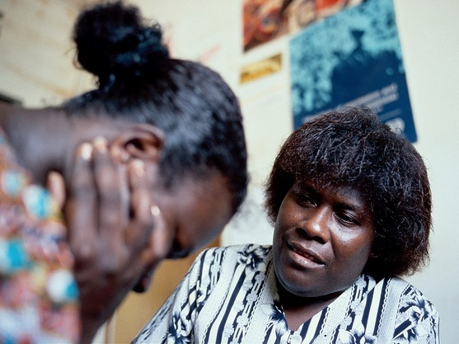A TCC é uma abordagem para o tratamento de doenças mentais que envolve o trabalho com um terapeuta, bem como tarefas de casa entre as sessões. Provou ser muito eficaz para praticamente todas as doenças psiquiátricas. [Imagem: DFAT, https://goo.gl/bWmzaa, CC BY 2.0, https://goo.gl/BRvSA7]

Psicanálise e Terapia Psicodinâmica
A primeira terapia organizada para transtornos mentais foi a psicanálise. Tornada famosa no início do século XX por um dos médicos mais conhecidos de todos os tempos, Sigmund Freud, esta abordagem sublinha que os problemas de saúde mental estão enraizados em conflitos e desejos inconscientes. Para resolver a doença mental, então, essas lutas inconscientes devem ser identificadas e abordadas. A psicanálise muitas vezes faz isso explorando as experiências da primeira infância que podem ter repercussões contínuas na saúde mental da pessoa no presente e mais tarde na vida. A psicanálise é uma abordagem intensiva e de longo prazo na qual pacientes e terapeutas podem se encontrar várias vezes por semana, geralmente por muitos anos.

História da Terapia Psicanalítica
Freud inicialmente sugeriu que os problemas de saúde mental surgem dos esforços para expulsar os impulsos sexuais inadequados da consciência ( Freud, 1895/1955 ). Mais tarde, Freud sugeriu de forma mais geral que os problemas psiquiátricos são o resultado da tensão entre diferentes partes da mente: o id, o superego e o ego. No modelo estrutural de Freud ,o id representa impulsos inconscientes movidos pelo prazer (por exemplo, nossos desejos animalescos de sexo e agressão), enquanto o superego é a parte semiconsciente da mente onde a moral e o julgamento social são internalizados (por exemplo, a parte de você que automaticamente sabe como a sociedade espera que você se comporte). O ego - também parcialmente consciente - faz a mediação entre o id e o superego. Freud acreditava que trazer lutas inconscientes como essas (onde o id exige uma coisa e o superego outra) para a percepção consciente aliviaria o estresse do conflito ( Freud, 1920/1955 ) - que se tornou o objetivo da terapia psicanalítica .
Embora a psicanálise ainda seja praticada hoje, ela foi amplamente substituída pela terapia psicodinâmica definida de forma mais ampla . Esta última abordagem tem os mesmos princípios básicos da psicanálise, mas é mais breve, faz mais esforço para colocar os clientes em seu contexto social e interpessoal e se concentra mais no alívio do sofrimento psicológico do que na mudança da pessoa.

Técnicas em Psicanálise
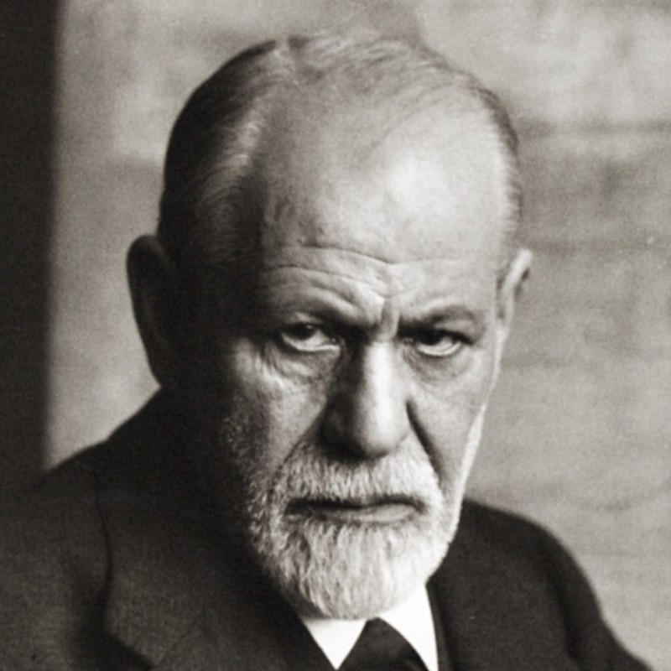Com base no trabalho de Josef Breuer e outros, Sigmund Freud desenvolveu teorias e técnicas psicoterapêuticas que se tornaram amplamente conhecidas como psicanálise ou terapia psicanalítica. [Imagem: Domínio Público CC0, https://goo.gl/m25gce]
Psicanalistas e terapeutas psicodinâmicos empregam diversas técnicas para explorar a mente inconsciente dos pacientes. Uma técnica comum é chamada de associação livre . Aqui, o paciente compartilha todo e qualquer pensamento que lhe vem à mente, sem tentar organizá-lo ou censurá-lo de forma alguma. Por exemplo, se você pegasse papel e caneta e apenas escrevesse tudo o que lhe veio à cabeça, deixando um pensamento levar ao próximo sem permitir que a crítica consciente moldasse o que você estava escrevendo, você estaria fazendo associação livre. O analista então usa sua experiência para discernir padrões ou significados subjacentes nos pensamentos do paciente.
Às vezes, exercícios de associação livre são aplicados especificamente às lembranças da infância. Ou seja, os psicanalistas acreditam que as relações infantis de uma pessoa com os cuidadores muitas vezes determinam a forma como essa pessoa se relaciona com os outros e prediz dificuldades psiquiátricas posteriores. Assim, explorar essas memórias de infância, por meio de associação livre ou de outra forma, pode fornecer aos terapeutas insights sobre a constituição psicológica do paciente.
Como nem sempre temos a capacidade de recordar conscientemente essas memórias profundas, os psicanalistas também discutem os sonhos dos seus pacientes. Na teoria freudiana, os sonhos contêm não apenas conteúdo manifesto (ou literal), mas também conteúdo latente (ou simbólico) ( Freud, 1900; 1955 ). Por exemplo, alguém pode sonhar que seus dentes estão caindo – o conteúdo manifesto ou real do sonho. No entanto, sonhar que os dentes estão caindo pode ser um reflexo da preocupação inconsciente da pessoa em perder sua atratividade física - o conteúdo latente ou metafórico do sonho. É função do terapeuta ajudar a descobrir o conteúdo latente subjacente ao conteúdo manifesto por meio da análise dos sonhos.
Na terapia psicanalítica e psicodinâmica, o terapeuta desempenha um papel receptivo — interpretando os pensamentos e o comportamento do paciente com base na experiência clínica e na teoria psicanalítica. Por exemplo, se durante a terapia um paciente começa a expressar raiva injustificada em relação ao terapeuta, o terapeuta pode reconhecer isso como um ato de transferência. Isto é, o paciente pode estar transferindo sentimentos pelas pessoas em sua vida (por exemplo, raiva de um dos pais) para o terapeuta. Ao mesmo tempo, porém, o terapeuta deve estar ciente de seus próprios pensamentos e emoções, pois, em um processo relacionado, denominado contratransferência , o terapeuta pode deslocar suas próprias emoções para o paciente.
A chave para a teoria psicanalítica é fazer com que os pacientes descubram o conteúdo oculto e conflitante de sua mente, e os terapeutas usam várias táticas - como sentar os pacientes de costas para eles - para promover uma auto-revelação mais livre. E, como um terapeuta passa mais tempo com um paciente, o terapeuta pode ver seu relacionamento com o paciente como outro reflexo da mente do paciente.

Vantagens e desvantagens da terapia psicanalítica
A psicanálise já foi o único tipo de psicoterapia disponível, mas atualmente o número de terapeutas que praticam essa abordagem está diminuindo em todo o mundo. A psicanálise não é apropriada para alguns tipos de pacientes, incluindo aqueles com psicopatologia grave ou deficiência intelectual. Além disso, a psicanálise costuma ser cara porque o tratamento geralmente dura muitos anos. Ainda assim, alguns pacientes e terapeutas consideram a análise prolongada e detalhada muito gratificante.
Talvez a maior desvantagem da psicanálise e abordagens relacionadas seja a falta de suporte empírico para sua eficácia. A pesquisa limitada que foi realizada sobre esses tratamentos sugere que eles não levam de forma confiável a melhores resultados de saúde mental (por exemplo, Driessen et al., 2010 ). E, embora existam algumas revisões que parecem indicar que as terapias psicodinâmicas de longo prazo podem ser benéficas (por exemplo, Leichsenring & Rabung, 2008 ), outros pesquisadores questionaram a validade dessas revisões. No entanto, a teoria psicanalítica foi a primeira tentativa da história de tratamento formal da doença mental, preparando o terreno para as abordagens mais modernas usadas hoje.

Terapia Humanística e Centrada na Pessoa
Um dos próximos desenvolvimentos na terapia para doenças mentais, que chegou em meados do século 20, é chamado de terapia humanística ou centrada na pessoa (PCT). Aqui, acredita-se que os problemas de saúde mental resultam de uma inconsistência entre o comportamento dos pacientes e sua verdadeira identidade pessoal. Assim, o objetivo da PCT é criar condições nas quais os pacientes possam descobrir seu valor próprio, sentir-se à vontade para explorar sua própria identidade e alterar seu comportamento para melhor refletir essa identidade.

História da Terapia Centrada na Pessoa
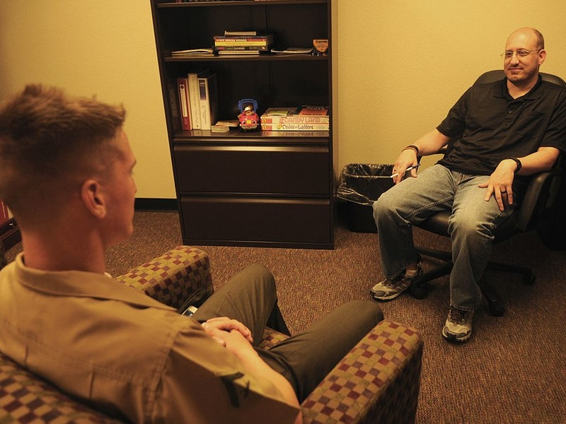A qualidade da relação entre terapeuta e paciente é de grande importância na terapia centrada na pessoa. [Imagem: Domínio Público CC0, https://goo.gl/m25gce]
A PCT foi desenvolvida por um psicólogo chamado Carl Rogers, durante um período de crescimento significativo nos movimentos da teoria humanística e do potencial humano. Estas perspectivas basearam-se na ideia de que os humanos têm um impulso inerente para perceber e expressar as suas próprias capacidades e criatividade. Rogers, em particular, acreditava que todas as pessoas têm potencial para mudar e melhorar, e que o papel dos terapeutas é promover a autocompreensão em um ambiente onde a mudança adaptativa tem maior probabilidade de ocorrer (Rogers, 1951) .). Rogers sugeriu que o terapeuta e o paciente devem se envolver em um relacionamento genuíno e igualitário, no qual o terapeuta não faça julgamentos e seja empático. Na PCT, o paciente deve vivenciar tanto uma vulnerabilidade à ansiedade, que motiva o desejo de mudança, quanto uma apreciação pelo apoio do terapeuta.

Técnicas em Terapia Centrada na Pessoa
A terapia humanística e centrada na pessoa, como a psicanálise, envolve uma conversa amplamente desestruturada entre o terapeuta e o paciente. Ao contrário da psicanálise, porém, um terapeuta que usa a PCT assume um papel passivo, guiando o paciente em direção à sua própria autodescoberta. O nome original de Rogers para PCT era terapia não diretiva, e esta noção se reflete na flexibilidade encontrada no PCT. Os terapeutas não tentam mudar diretamente os pensamentos ou comportamentos dos pacientes. Pelo contrário, o seu papel é proporcionar a relação terapêutica como uma plataforma para o crescimento pessoal. Nesse tipo de sessão, o terapeuta tende apenas a fazer perguntas e não fornece nenhum julgamento ou interpretação do que o paciente diz. Em vez disso, o terapeuta está presente para proporcionar um ambiente seguro e encorajador para a pessoa explorar estas questões por si mesma.
Um aspecto importante da relação PCT é a consideração positiva incondicional do terapeuta pelos sentimentos e comportamentos do paciente. Ou seja, o terapeuta nunca deve condenar ou criticar o paciente pelo que ele fez ou pensou; o terapeuta é apenas para expressar calor e empatia. Isso cria um ambiente livre de aprovação ou desaprovação, onde os pacientes passam a apreciar seu valor e a se comportar de maneira congruente com sua própria identidade.

Vantagens e desvantagens da terapia centrada na pessoa
Uma das principais vantagens da terapia centrada na pessoa é que ela é altamente aceitável para os pacientes. Em outras palavras, as pessoas tendem a achar o ambiente de apoio e flexível dessa abordagem muito gratificante. Além disso, alguns dos temas da PCT se traduzem bem em outras abordagens terapêuticas. Por exemplo, a maioria dos terapeutas de qualquer orientação descobre que os clientes respondem bem ao serem tratados com empatia sem julgamento. A principal desvantagem da PCT, no entanto, é que os resultados sobre sua eficácia são mistos. Uma possibilidade para isso pode ser que o tratamento seja baseado principalmente em fatores de tratamento inespecíficos . Ou seja, em vez de usar técnicas terapêuticas específicas para o paciente e o problema mental (ou seja, fatores de tratamento específicos), a terapia se concentra em técnicas que podem ser aplicadas a qualquer pessoa (por exemplo, estabelecer um bom relacionamento com o paciente) ( Cuijpers et al., 2012 ; Friedli, King, Lloyd, & Horder, 1997 ). Da mesma forma que o “tamanho único” não serve para todas as pessoas, o PCT usa as mesmas práticas para todos, o que pode funcionar para algumas pessoas, mas não para outras. Mais pesquisas são necessárias para avaliar sua utilidade como uma abordagem terapêutica.

Terapia cognitiva comportamental
Embora a psicanálise e a PCT ainda sejam usadas hoje, outra terapia, a terapia cognitivo-comportamental (TCC) , ganhou apoio e prática mais difundidos. TCC refere-se a uma família de abordagens terapêuticas cujo objetivo é aliviar os sintomas psicológicos, alterando suas cognições e comportamentos subjacentes. A premissa da TCC é que pensamentos, comportamentos e emoções interagem e contribuem para vários transtornos mentais. Por exemplo, vamos considerar como um terapeuta de TCC veria uma paciente que lava as mãos compulsivamente durante horas todos os dias. Primeiro, o terapeuta identificaria o pensamento desadaptativo do paciente: “Se eu não lavar as mãos assim, vou pegar uma doença e morrer”. O terapeuta então identifica como esse pensamento desadaptativo leva a uma emoção desadaptativa.: a sensação de ansiedade quando as mãos não estão sendo lavadas. E, finalmente, essa emoção desadaptativa leva ao comportamento desadaptativo: a paciente lava as mãos durante horas todos os dias.
A TCC é uma terapia focada no presente (ou seja, focada no “agora” em vez de causas do passado, como relacionamentos na infância) que usa metas comportamentais para melhorar a doença mental de uma pessoa. Freqüentemente, esses objetivos comportamentais envolvem tarefas de casa entre as sessões. Por exemplo, o terapeuta pode dar ao paciente que lava as mãos uma planilha para levar para casa; nesta planilha, a mulher deve anotar toda vez que sentir vontade de lavar as mãos, como ela lida com a vontade e com que comportamento ela substitui essa vontade. Quando a paciente faz sua próxima sessão de terapia, ela e o terapeuta revisam seu “dever de casa” juntos. A TCC é uma intervenção relativamente breve de 12 a 16 sessões semanais, estritamente adaptada à natureza da psicopatologia e ao tratamento do transtorno mental específico. E, como mostram os dados empíricos,Hofmann, Asnaani, Vonk, Sawyer, & Fang, 2012 ).
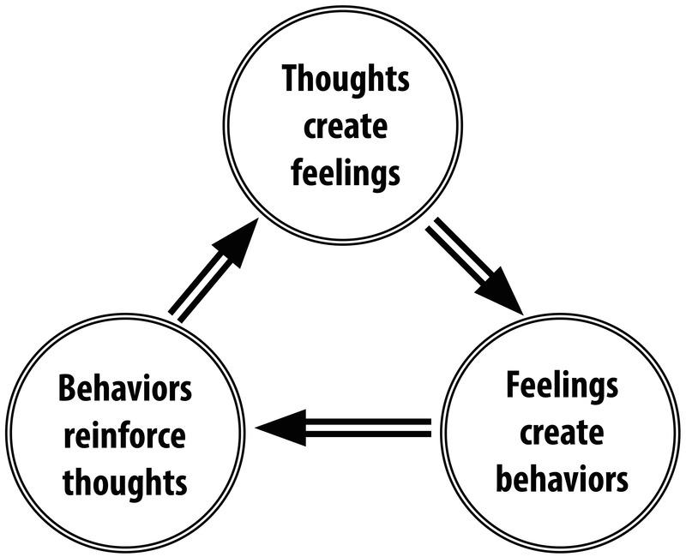Padrão de pensamentos, sentimentos e comportamentos abordados por meio da terapia cognitivo-comportamental.

História da Terapia Cognitivo-Comportamental
A TCC desenvolveu-se a partir do trabalho clínico realizado em meados do século 20 pelo Dr. Aaron T. Beck, um psiquiatra, e Albert Ellis, um psicólogo. Beck usou o termo pensamentos automáticos para se referir aos pensamentos que os pacientes deprimidos relatam experimentar espontaneamente. Ele observou que esses pensamentos surgem de três sistemas de crença, ou esquemas: crenças sobre si mesmo, crenças sobre o mundo e crenças sobre o futuro. No tratamento, a terapia inicialmente se concentra na identificação de pensamentos automáticos (por exemplo, “Se eu não lavar minhas mãos constantemente, vou pegar uma doença”), testando sua validade e substituindo pensamentos desadaptativos por pensamentos mais adaptativos (por exemplo, “Lavar minhas mãos três vezes ao dia é suficiente para prevenir uma doença”). Nas fases posteriores do tratamento, os esquemas desadaptativos do paciente são examinados e modificados. Ellis ( 1957 ) adotou uma abordagem comparável, no que chamou de terapia racional-emotiva-comportamental (REBT), que também encoraja os pacientes a avaliar seus próprios pensamentos sobre as situações.

Técnicas em TCC
Beck e Ellis se esforçaram para ajudar os pacientes a identificar avaliações mal-adaptativas ou julgamentos e avaliações falsos de certos pensamentos. Por exemplo, se é a primeira vez que você conhece novas pessoas, você pode ter o pensamento automático: “Essas pessoas não vão gostar de mim porque não tenho nada de interessante para compartilhar”. Esse pensamento em si não é o que é problemático; a avaliação (ou avaliação) que pode ter mérito é o que é problemático. O objetivo da TCC é ajudar as pessoas a fazer avaliações adaptativas, em vez de mal-adaptativas (por exemplo, “Eu sei coisas interessantes!”). Essa técnica de reavaliação, ou reestruturação cognitiva ,é um aspecto fundamental da TCC. Com a reestruturação cognitiva, é trabalho do terapeuta ajudar a apontar quando uma pessoa tem um pensamento impreciso ou desadaptativo, para que o paciente possa eliminá-lo ou modificá-lo para ser mais adaptável.
Além dos pensamentos , outro alvo importante do tratamento da TCC é o comportamento desadaptativo . Toda vez que uma pessoa se envolve em um comportamento desadaptativo (por exemplo, nunca falar com alguém em novas situações), ela reforça a validade do pensamento desadaptativo, mantendo ou perpetuando assim a doença psicológica. No tratamento, o terapeuta e o paciente trabalham juntos para desenvolver hábitos comportamentais saudáveis ​​(muitas vezes monitorados com tarefas de casa semelhantes a planilhas), para que o paciente possa quebrar esse ciclo de pensamentos e comportamentos desadaptativos.
Para muitos problemas de saúde mental, especialmente transtornos de ansiedade, a TCC incorpora o que é conhecido como terapia de exposição . Durante a terapia de exposição, o paciente confronta uma situação problemática e se envolve totalmente na experiência em vez de evitá-la. Por exemplo, imagine um homem que tem pavor de aranhas. Sempre que encontra um, ele imediatamente grita e entra em pânico. Na terapia de exposição, o homem seria forçado a enfrentar e interagir com as aranhas, em vez de simplesmente evitá-las como costuma fazer. O objetivo é reduzir o medo associado à situação através da aprendizagem da extinção,um processo neurobiológico e cognitivo pelo qual o paciente “desaprende” o medo irracional. Por exemplo, a terapia de exposição para alguém com medo de aranhas pode começar com ele olhando para o desenho de uma aranha, seguido por ele olhando fotos de aranhas reais e, mais tarde, ele manuseando uma aranha de plástico. Após semanas dessa exposição incremental, o paciente pode até conseguir segurar uma aranha viva. Após exposição repetida (começando aos poucos e aumentando), o paciente experimenta menos medo fisiológico e pensamentos inadequados em relação às aranhas, quebrando sua tendência à ansiedade e subsequente evitação.

Vantagens e desvantagens da TCC
As intervenções da TCC tendem a ser relativamente breves, tornando-as econômicas para o consumidor médio. Além disso, a TCC é um tratamento intuitivo que faz sentido lógico para os pacientes. Ele também pode ser adaptado para atender às necessidades de muitas populações diferentes. Uma desvantagem, entretanto, é que a TCC envolve um esforço significativo por parte do paciente, porque o paciente é um participante ativo do tratamento. Os terapeutas geralmente atribuem “lição de casa” (por exemplo, planilhas para registrar os pensamentos e comportamentos de alguém) entre as sessões para manter os hábitos cognitivos e comportamentais nos quais o paciente está trabalhando. A maior força da TCC é a abundância de suporte empírico para sua eficácia. Estudos constataram consistentemente que a TCC é igual ou mais eficaz do que outras formas de tratamento, incluindo medicamentos e outras terapias (Butler, Chapman, Forman e Beck, 2006 ; Hofmann et al., 2012 ). Por esse motivo, a TCC é considerada um tratamento de primeira linha para muitos transtornos mentais.
Tópico em foco: Pioneiros da CBT
A noção central da TCC é a ideia de que as respostas comportamentais e emocionais de uma pessoa são influenciadas causalmente pelo pensamento de alguém. O estóico filósofo grego Epicteto é citado como tendo dito: “os homens não são movidos pelas coisas, mas pela visão que têm delas”. Ou seja, não é o evento em si, mas sim as suposições (incluindo interpretações e percepções) do evento que são responsáveis ​​pela resposta emocional de alguém a ele. Beck chama essas suposições sobre eventos e situações de pensamentos automáticos ( Beck, 1979 ), enquanto Ellis ( 1962) refere-se a essas suposições como autoafirmações. O modelo cognitivo pressupõe que esses processos cognitivos causam respostas emocionais e comportamentais a eventos ou estímulos. Essa cadeia causal é ilustrada no modelo ABC de Ellis, no qual A representa o evento antecedente, B representa a crença e C representa a consequência. Durante a TCC, a pessoa é encorajada a observar cuidadosamente a sequência de eventos e a resposta a eles e, em seguida, explorar a validade das crenças subjacentes por meio de experimentos comportamentais e raciocínio, como um detetive ou cientista.

Abordagens baseadas na aceitação e na atenção plena
Ao contrário das terapias anteriores, que foram desenvolvidas no século 20, esta próxima nasceu de antigas práticas budistas e de ioga. A atenção plena , ou um processo que tenta cultivar um estado mental sem julgamento, mas atento, é uma terapia que se concentra na consciência das sensações corporais, pensamentos e do ambiente externo. Enquanto outras terapias trabalham para modificar ou eliminar essas sensações e pensamentos, a atenção plena se concentra em aceitá-los sem julgamento ( Kabat-Zinn, 2003 ; Baer, ​​2003). Por exemplo, enquanto a TCC pode confrontar ativamente e trabalhar para mudar um pensamento desadaptativo, a terapia de atenção plena trabalha para reconhecer e aceitar o pensamento, entendendo que o pensamento é espontâneo e não o que a pessoa realmente acredita. Existem dois componentes importantes da atenção plena: (1) autorregulação da atenção e (2) orientação para o momento presente ( Bishop et al., 2004 ). Acredita-se que a atenção plena melhore a saúde mental porque desvia a atenção de estressores passados ​​e futuros, incentiva a aceitação de pensamentos e sentimentos perturbadores e promove o relaxamento físico.

Técnicas em Terapia Baseada em Mindfulness
Os psicólogos adaptaram a prática da atenção plena como uma forma de psicoterapia, geralmente chamada de terapia baseada na atenção plena (MBT). Vários tipos de MBT tornaram-se populares nos últimos anos, incluindo a redução do estresse baseada na atenção plena (MBSR) (por exemplo, Kabat-Zinn, 1982 ) e a terapia cognitiva baseada na atenção plena (MBCT) (por exemplo, Segal, Williams, & Teasdale, 2002 ). .
Uma das vantagens mais importantes da terapia baseada em mindfulness é o seu nível de acessibilidade para os pacientes. [Imagem: Wayne MacPhail, https://goo.gl/aSZanf, CC BY-NC SA 2.0, https://goo.gl/Toc0ZF]
MBSR usa meditação, ioga e atenção às experiências físicas para reduzir o estresse. A esperança é que a redução do estresse geral de uma pessoa permita que ela avalie de forma mais objetiva seus pensamentos. Na MBCT, em vez de reduzir o estresse geral para resolver um problema específico, a atenção é focada nos pensamentos e nas emoções associadas. Por exemplo, a MBCT ajuda a prevenir recaídas na depressão, incentivando os pacientes a avaliarem seus próprios pensamentos de forma objetiva e sem julgamento de valor ( Baer, ​​2003).). Embora a terapia cognitivo-comportamental (TCC) possa parecer semelhante a isso, ela se concentra em “expulsar” o pensamento desadaptativo, enquanto a terapia cognitiva baseada em mindfulness se concentra em “não ser pego” nele. Os tratamentos usados ​​na MBCT têm sido usados ​​para tratar uma ampla gama de doenças, incluindo depressão, ansiedade, dor crônica, doença arterial coronariana e fibromialgia ( Hofmann, Sawyer, Witt & Oh, 2010 ).
Mindfulness e aceitação – além de serem terapias por si só – também têm sido usadas como “ferramentas” em outras terapias cognitivo-comportamentais, particularmente na terapia comportamental dialética (DBT) (por exemplo, Linehan, Amstrong, Suarez, Allmon, & Heard , 1991 ). O DBT, frequentemente usado no tratamento do transtorno de personalidade limítrofe, concentra-se no treinamento de habilidades. Ou seja, muitas vezes emprega práticas de mindfulness e terapia cognitivo-comportamental, mas também trabalha para ensinar a seus pacientes “habilidades” que eles podem usar para corrigir tendências desadaptativas. Por exemplo, uma habilidade que a DBT ensina aos pacientes é chamada de tolerância ao sofrimento.—ou maneiras de lidar com pensamentos e emoções inadequadas no momento. Por exemplo, as pessoas que sentem vontade de se cortar podem ser ensinadas a quebrar o braço com um elástico. A principal diferença entre DBT e CBT é que DBT emprega técnicas que abordam os sintomas do problema (por exemplo, cortar a si mesmo) em vez do problema em si (por exemplo, entender a motivação psicológica para se cortar). A TCC não ensina esse treinamento de habilidades por causa da preocupação de que as habilidades - mesmo que possam ajudar a curto prazo - possam ser prejudiciais a longo prazo, mantendo pensamentos e comportamentos desadaptativos.
A DBT baseia-se na perspectiva de uma visão de mundo dialética . Ou seja, em vez de pensar no mundo como “preto e branco” ou “apenas bom e apenas ruim”, ele se concentra em aceitar que algumas coisas podem ter características de “boas” e “ruins”. Assim, em um caso envolvendo pensamentos desadaptativos, em vez de ensinar que um pensamento é totalmente ruim, o DBT tenta ajudar os pacientes a julgar menos seus pensamentos (como na terapia baseada em mindfulness) e encoraja a mudança por meio do progresso terapêutico, usando técnicas cognitivo-comportamentais bem como exercícios de atenção plena.
Outra forma de tratamento que também utiliza técnicas de mindfulness é a terapia de aceitação e compromisso (ACT) ( Hayes, Strosahl, & Wilson, 1999 ). Nesse tratamento, os pacientes são ensinados a observar seus pensamentos de uma perspectiva imparcial ( Hayes et al., 1999 ). A ACT incentiva os pacientes a não tentarem mudar ou evitar pensamentos e emoções que observam em si mesmos, mas a reconhecer quais são benéficos e quais são prejudiciais. No entanto, as diferenças entre ACT, TCC e outros tratamentos baseados em mindfulness são um tema controverso na literatura atual.

Vantagens e desvantagens da terapia baseada na atenção plena
Duas vantagens principais das terapias baseadas na atenção plena são a sua aceitabilidade e acessibilidade aos pacientes. Como a ioga e a meditação já são amplamente conhecidas na cultura popular, os consumidores de cuidados de saúde mental estão frequentemente interessados ​​em experimentar terapias psicológicas relacionadas. Atualmente, os psicólogos não chegaram a um consenso sobre a eficácia do MBT, embora evidências crescentes apoiem a sua eficácia no tratamento de transtornos de humor e ansiedade. Por exemplo, uma revisão de estudos de MBT para ansiedade e depressão descobriu que as intervenções baseadas na atenção plena geralmente levaram a uma melhora moderada dos sintomas ( Hofmann et al., 2010 ).

Estratégias de tratamento emergentes
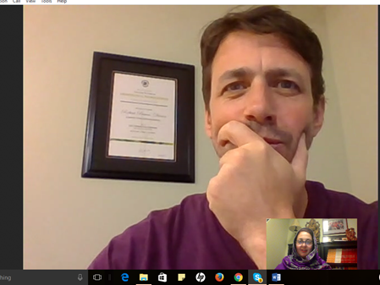Melhorias recentes na tecnologia de chat de vídeo, juntamente com a proliferação de dispositivos móveis como smartphones e tablets, tornaram a entrega de terapia online mais comum. [Imagem: Noba, CC BY 2.0, https://goo.gl/BRvSA7]
Com o crescimento da pesquisa e da tecnologia, os psicólogos conseguiram desenvolver novas estratégias de tratamento nos últimos anos. Muitas vezes, estas abordagens centram-se na melhoria dos tratamentos existentes, como as terapias cognitivo-comportamentais, através da utilização de avanços tecnológicos. Por exemplo, terapias fornecidas pela Internet e por dispositivos móveistornar mais disponíveis tratamentos psicológicos, através de smartphones e acesso online. Os módulos de TCC on-line supervisionados por médicos permitem que os pacientes acessem o tratamento em casa de acordo com sua própria programação – uma oportunidade particularmente importante para pacientes com menos acesso geográfico ou socioeconômico aos tratamentos tradicionais. Além disso, os smartphones ajudam a estender a terapia à vida diária dos pacientes, permitindo o rastreamento de sintomas, lembretes de tarefas de casa e contato mais frequente com o terapeuta.
Outro benefício da tecnologia é a modificação do viés cognitivo. Aqui, os pacientes recebem exercícios, muitas vezes através do uso de videogames, com o objetivo de mudar seus processos de pensamento problemáticos. Por exemplo, os pesquisadores podem usar um aplicativo móvel para treinar os alcoólatras a evitar estímulos relacionados ao álcool. Uma versão desse jogo mostra quatro imagens na tela — três sinais de álcool (por exemplo, uma lata de cerveja, a frente de um bar) e uma imagem relacionada à saúde (por exemplo, alguém bebendo água). O objetivo é que o paciente toque na imagem saudável o mais rápido que puder. Jogos como esses visam direcionar os pensamentos subconscientes automáticos dos pacientes que podem ser difíceis de direcionar por meio de esforço consciente. Ou seja, tocando repetidamente na imagem saudável, o paciente aprende a “ignorar” os sinais do álcool; portanto, quando esses sinais forem encontrados no ambiente, eles terão menos probabilidade de desencadear o desejo de beber.
Ainda outro tratamento emergente emprega agentes farmacêuticos que aumentam a CBT . São drogas utilizadas para melhorar os efeitos das intervenções terapêuticas. Com base em pesquisas de experimentos com animais, os pesquisadores descobriram que certas drogas influenciam os processos biológicos conhecidos por estarem envolvidos na aprendizagem. Assim, se as pessoas tomarem esses medicamentos durante a psicoterapia, terão mais condições de “aprender” as técnicas de melhora. Por exemplo, o antibiótico d-cicloserina melhora o tratamento de transtornos de ansiedade, facilitando os processos de aprendizagem que ocorrem durante a terapia de exposição. A investigação em curso nesta área emocionante pode revelar-se bastante frutífera.

Tratamentos Farmacológicos
Até este ponto, todas as terapias que discutimos eram práticas baseadas na conversação ou na meditação. No entanto, medicamentos psiquiátricos também são frequentemente usados ​​para tratar transtornos mentais, incluindo esquizofrenia, transtorno bipolar, depressão e transtornos de ansiedade. As drogas psiquiátricas são comumente usadas, em parte, porque podem ser prescritas por médicos generalistas, enquanto apenas psicólogos treinados são qualificados para oferecer psicoterapia eficaz. Embora os medicamentos e as terapias de TCC tendam a ser quase igualmente eficazes, a escolha da melhor intervenção depende do distúrbio e do indivíduo tratado, bem como de outros fatores, como disponibilidade de tratamento e comorbidade(ou seja, ter vários transtornos mentais ou físicos ao mesmo tempo). Embora muitas novas drogas tenham sido introduzidas nas últimas décadas, ainda há muito que não entendemos sobre seu mecanismo no cérebro. Mais pesquisas são necessárias para refinar nossa compreensão dos tratamentos farmacológicos e comportamentais antes que possamos fazer afirmações firmes sobre sua eficácia.

Psicoterapia Integrativa e Eclética
Ao discutir as orientações terapêuticas, é importante notar que alguns clínicos incorporam técnicas de múltiplas abordagens, prática conhecida como psicoterapia integrativa ou eclética . Por exemplo, um terapeuta pode empregar habilidades de tolerância ao sofrimento da DBT (para resolver problemas de curto prazo), reavaliação cognitiva da TCC (para resolver problemas de longa data) e meditação baseada na atenção plena da MBCT (para reduzir o estresse geral). E, de facto, entre 13% e 42% dos terapeutas identificaram as suas próprias abordagens como integrativas ou ecléticas ( Norcross & Goldfried, 2005 ).

Conclusão
Ao longo da história humana, tivemos que lidar com doenças mentais de uma forma ou de outra. Com o tempo, surgiram diversas escolas de pensamento para tratar esses problemas. Embora tenha sido demonstrado que várias terapias funcionam para indivíduos específicos, a terapia cognitivo-comportamental é atualmente o tratamento mais amplamente apoiado pela pesquisa empírica. Ainda assim, práticas como terapias psicodinâmicas, terapia centrada na pessoa, tratamentos baseados na atenção plena e terapia de aceitação e compromisso também demonstraram sucesso. E, com os recentes avanços na investigação e tecnologia, os médicos são capazes de melhorar estas e outras terapias para tratar mais pacientes de forma mais eficaz do que nunca. No entanto, o que é importante no final é que as pessoas realmente procurem especialistas em saúde mental para ajudá-los com seus problemas. Um dos maiores impedimentos para fazer isso é que as pessoas não entendem o que a psicoterapia realmente envolve. Ao compreender como funcionam as práticas atuais, não só podemos educar melhor as pessoas sobre como obter a ajuda de que necessitam, mas também podemos continuar a avançar os nossos tratamentos para serem mais eficazes no futuro.

Recursos externos
Artigo: Um relato pessoal dos benefícios da terapia baseada em mindfulness
https://www.theguardian.com/lifeandstyle/2014/jan/11/julie-myerson-mindfulness-based-cognitive-therapy
Artigo: O efeito da terapia baseada na atenção plena na ansiedade e na depressão: uma revisão meta-analítica
https://www.ncbi.nlm.nih.gov/pmc/articles/PMC2848393/
Vídeo: Um exemplo de sessão de terapia centrada na pessoa.
Vídeo: Carl Rogers, o fundador da abordagem da psicologia humanística e centrada na pessoa, discute a posição do terapeuta na PCT.
Vídeo: A TCC (terapia cognitivo-comportamental) é um dos tratamentos mais comuns para uma série de problemas de saúde mental, desde ansiedade, depressão, bipolaridade, TOC ou esquizofrenia. Esta animação explica o básico e como você pode decidir se é melhor para você ou não.
Web: Uma visão geral do propósito e da prática da terapia cognitivo-comportamental (TCC)
http://psychcentral.com/lib/in-depth-cognitive-behavioral-therapy/
Web: A história e o desenvolvimento da psicanálise
http://www.freudfile.org/psychoanalysis/history.html

Questões de discussão
- A teoria psicanalítica não é mais a abordagem terapêutica dominante, porque carece de suporte empírico. No entanto, muitos consumidores continuam a procurar tratamentos psicanalíticos ou psicodinâmicos. Você acha que a psicanálise ainda tem lugar no tratamento da saúde mental? Em caso afirmativo, por quê?
- Quais podem ser algumas vantagens e desvantagens dos avanços tecnológicos no tratamento psicológico? Como será a psicoterapia daqui a 100 anos?
- Algumas pessoas argumentaram que todas as terapias são igualmente eficazes e que todas afetam a mudança por meio de fatores comuns, como o envolvimento de um terapeuta de apoio. Essa afirmação parece razoável para você? Por que ou por que não?
- Ao escolher um tratamento psicológico para um paciente específico, que fatores além da eficácia comprovada do tratamento devem ser levados em consideração?

